FECHA ACTIVIDAD Nº
5
16/12/2022

ITINERARIO | IFCD0210 - DESARROLLO DE APLICACIONES CON TECNOLOGÍAS WEB

MODULO FORMATIVO | MF0491_3: Programación web en el entorno cliente
UNIDAD FORMATIVA | UF1843: Aplicación de técnicas de usabilidad y accesibilidad en el entorno cliente
Descripción de la actividad | Creación de la estructura de un documento HTML con inclusión de estilos CSS

ALUMNO/A | Cristina Morales Linares

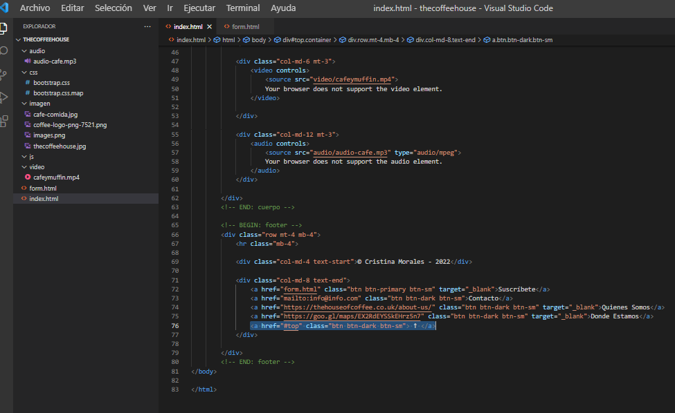
Codigo Index.html Y form.html proyecto “The Coffee HouseCódigo

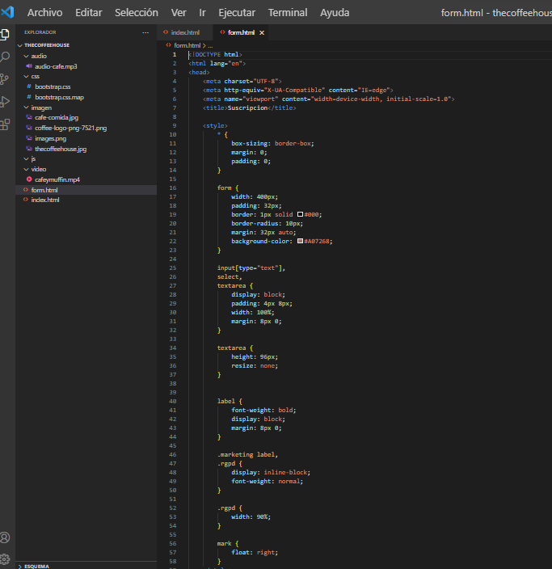
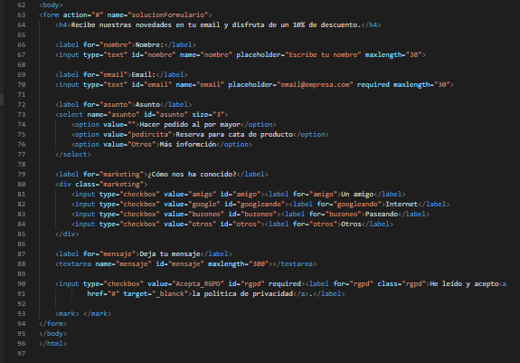

Codigo del proyecto: INDEX.HTML

<!DOCTYPE html>
<html lang="es">

<head>
<meta charset="UTF-8">
<meta http-equiv="X-UA-Compatible" content="IE=edge">
<meta name="viewport" content="width=device-width, initial-scale=1.0">
<title>Coffee House</title>

<!-- FICHEROS CSS (ESTILOS) -->
<link rel="stylesheet" href="css/bootstrap.css">
<style>
body {
background-color: #A07268;
}

video {
width: 100%;
}

audio {
width: 100%;
}
</style>
</head>

<body>
<div class="container" id="top">

<!-- BEGIN: Cabecera -->
<div class="row mt-4">
<div class="col-md-12 text-center">
<img src="imagen/coffee-logo-png-7521.png" class="img-fluid" alt="logo">
<h2>Cafe a granel</h2>
<p>-- Granada --</p>
</div>
</div>
<!-- END: Cabecera -->

<!-- BEGIN: cuerpo -->
<div class="row mt-4">

<div class="col-md-6 mt-3">
<img src="imagen/cafe-comida.jpg" class="img-fluid rounded" alt="imagen de cafe">
</div>

<div class="col-md-6 mt-3">
<video controls>
<source src="video/cafeymuffin.mp4">
Your browser does not support the video element.
</video>

</div>

<div class="col-md-12 mt-3">
<audio controls>
<source src="audio/audio-cafe.mp3" type="audio/mpeg">
Your browser does not support the audio element.
</audio>
</div>

</div>
<!-- END: cuerpo -->

<!-- BEGIN: footer -->
<div class="row mt-4 mb-4">
<hr class="mb-4">

<div class="col-md-4 text-start">© Cristina Morales - 2022</div>

<div class="col-md-8 text-end">
<a href="form.html" class="btn btn-primary btn-sm" target="_blank">Suscríbete</a>
<a href="mailto:info@info.com" class="btn btn-dark btn-sm">Contacto</a>
<a href="https://thehouseofcoffee.co.uk/about-us/" class="btn btn-dark btn-sm" target="_blank">Quienes Somos</a>
<a href="https://goo.gl/maps/EX2RdEYSSkEHrz5n7" class="btn btn-dark btn-sm" target="_blank">Donde Estamos</a>
<a href="#top" class="btn btn-dark btn-sm"> ↑ </a>
</div>

</div>
<!-- END: footer -->
</body>

</html>

CODIGO DEL PROYECTO. Formulario.html
<!DOCTYPE html>
<html lang="en">
<head>
<meta charset="UTF-8">
<meta http-equiv="X-UA-Compatible" content="IE=edge">
<meta name="viewport" content="width=device-width, initial-scale=1.0">
<title>Suscripcion</title>

<style>
* {
box-sizing: border-box;
margin: 0;
padding: 0;
}

form {
width: 400px;
padding: 32px;
border: 1px solid #000;
border-radius: 10px;
margin: 32px auto;
background-color: #A07268;
}

input[type="text"],
select,
textarea {
display: block;
padding: 4px 8px;
width: 100%;
margin: 8px 0;
}

textarea {
height: 96px;
resize: none;
}

label {
font-weight: bold;
display: block;
margin: 8px 0;
}

.marketing label,
.rgpd {
display: inline-block;
font-weight: normal;
}

.rgpd {
width: 90%;
}

mark {
float: right;
}
</style>

</head>
<body>
<form action="#" name="solucionFormulario">
<h4>Recibe nuestras novedades en tu email y disfruta de un 10% de descuento.</h4>

<label for="nombre">Nombre:</label>
<input type="text" id="nombre" name="nombre" placeholder="Escribe tu nombre" maxlength="30">

<label for="email">Email:</label>
<input type="text" id="email" name="email" placeholder="email@empresa.com" required maxlength="30">

<label for="asunto">Asunto</label>
<select name="asunto" id="asunto" size="3">
<option value="">Hacer pedido al por mayor</option>
<option value="pedircita">Reserva para cata de producto</option>
<option value="Otros">Más informción</option>
</select>
<label for="marketing">¿Cómo nos ha conocido?</label>
<div class="marketing">
<input type="checkbox" value="amigo" id="amigo"><label for="amigo">Un amigo</label>
<input type="checkbox" value="google" id="googleando"><label for="googleando">Internet</label>
<input type="checkbox" value="buzoneo" id="buzoneo"><label for="buzoneo">Paseando</label>
<input type="checkbox" value="otros" id="otros"><label for="otros">Otros</label>
</div>

<label for="mensaje">Deja tu mensaje</label>
<textarea name="mensaje" id="mensaje" maxlength="300"></textarea>

<input type="checkbox" value="Acepta_RGPD" id="rgpd" required><label for="rgpd" class="rgpd">He leído y acepto<a
href="#" target="_blanck">la politica de privacidad</a>.</label>

<mark> </mark>
</form>
</body>
</html>

VISTA DEL PROYECTO EN EL NAVEGADOR

